«Sortilèges, Rue et Vous! », un festival en pleine Ascension

Vendredi 26/05/2017 - Pauline FOUCART - L'Avenir
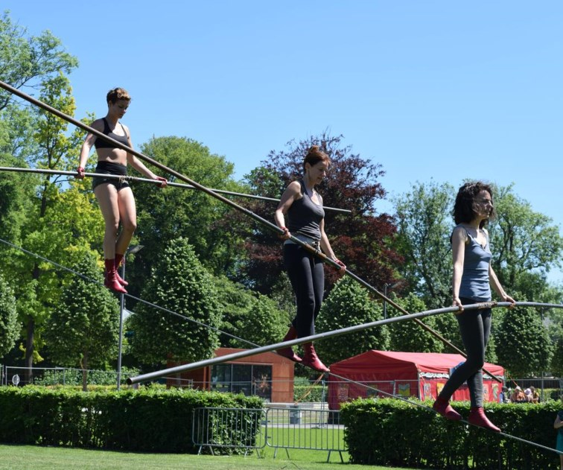
La Cie des chaussons rouges a voyagé sur des fils suspendus à plusieurs mètres du sol.-ÉdA – 301976859453

Encore une fois, le festival «Sortilèges, Rue et Vous!» a attiré un large public, séduit par la programmation et les animations proposées durant toute la journée.
Le soleil était au rendez-vous, ce jeudi pour la 29e édition de «Sortilèges, Rue et Vous!», festival des arts de la rue. Plus de trente compagnies, issues de Belgique, France, Suisses, Hollande et Espagne se sont succédé pour offrir un spectacle de grande qualité au public venu en masse. «Il est évident que le bon temps joue en notre faveur, affirme Engelbert Pêtre, le directeur de la Maison culturelle (MCA), qui organise l’événement. Je pense qu’au niveau de l’affluence, nous sommes au même niveau que l’an dernier, peut-être plus.» De toutes parts, les échos résonnent positivement. «J’ai observé qu’il y avait un très bon rapport spectacle/public. Les places sont bien mises en valeur et le public est présent à tous les spectacles. À tel point qu’il bloque parfois les rues et qu’il est difficile de se déplacer au moment des représentations.»
L’aspect participatif du festival fait sa particularité. À divers endroits, il était possible pour les festivaliers d’être acteurs du spectacle. «Durant toute la saison, nous avons mené des ateliers scolaires ou des stages qui invitaient les participants à devenir acteurs du festival. L’aspect participatif du festival est très important pour nous. Nous voulons faire en sorte que le public ne soit pas un simple consommateur de spectacles, mais qu’il y prenne également part. La Mundo Parade notamment, qui a défilé à 16 h 30 sur la Grand-Place, était l’aboutissement de plusieurs mois de travail de l’équipe et des participants aux différents stages. Les voir défiler était très gratifiant. »
Depuis plusieurs années, le festival s’inscrit dans une démarche de développement durable; et le concept séduit. «Ce volet du festival nous tient à cœur, poursuit Engelbert Pêtre. Nous allons toujours plus loin dans cette démarche en suivant les mêmes préoccupations, mais au fil des ans, nous les confirmons, et amendons quelque peu pour les rendre plus pertinentes. » La MCA est toutefois consciente qu’il est toujours possible de s’améliorer; elle envisage déjà des pistes pour la prochaine édition. «Au fil des ans, Sortilèges est devenu un rendez-vous incontournable. Nous affinons notre programmation au fil de nos éditions, mais nous sommes conscients qu’il est toujours possible de s’améliorer. Nous dégageons des nouvelles pistes, notamment pour l’an prochain, à l’occasion de la 30e édition, qui s’annonce déjà exceptionnelle.»

